Технологическая карта логопедического занятия. Лексическая тема «Обитатели морей и океанов».
Учитель-логопед Лямина Елена Владимировна
Дата проведения 02.11.2023 г.
Описание работы:
Занятие разработано для детей старшего дошкольного возраста с фонетико-фонематическим недоразвитием речи, посещающими логопедический пункт дошкольного учреждения.
Интеграция образовательных областей: «Речевое развитие», «Познавательное развитие», «Социально-коммуникативное развитие», «Физическое развитие».
Тема занятия: «Обитатели морей и океанов».
Тип занятия: комбинированное.
Цель – уточнить, закрепить и расширить знания детей об обитателях морей и океанов.
Задачи:
- коррекционно- образовательные:
• расширять и углублять знания детей о морских обитателях;
• совершенствовать словарный запас;
• совершенствовать умение грамотно строить предложение, отвечать «полным ответом»;
• формировать умение делить слова на слоги;
• формировать умение согласовывать имя числительное и имя прилагательного с существительным;
• совершенствовать умение образовывать форму множественного числа существительных;
• совершенствовать умение согласовывать имя существительным с притяжательными местоимениями.
- коррекционно – развивающие:
• развивать общие речевые навыки;
• развивать артикуляционную моторику;
• развивать связную речь;
• развивать мелкую моторику и координацию речи с движением;
• развивать зрительное внимание и память;
• совершенствовать звуковой и слоговой анализ;
- коррекционно-воспитательные
• формировать положительную мотивацию к обучению, познавательный интерес;
• воспитывать умение слушать и слышать обращенную речь;
• прививать навыки индивидуальной и коллективной работы;
• воспитывать умение работать по инструкции;
• формировать самоконтроль за речью, самостоятельность и активность в течение всего занятия.
Планируемые результаты:
1. Дети расширят словарь по теме «Обитатели морей»;
2. Узнают новые интересные факты о морских обитателях, что послужит толчком для последующих поисков информации с помощью взрослых;
3. Активизируют навыки коммуникации и групповой работы;
4. Потренируются в образовании различных грамматических форм и категорий на речевом материале лексической темы «Обитатели морей и океанов».
Методы и приемы: наглядные, словесные, практические, АМО, демонстрация, рефлексия.
Формы работы: фронтальная, групповая.
Материалы и оборудование: прозрачный контейнер с подкрашенной голубым цветом водой, изображение морских животных на листе А4 (приложение), фигурки морских животных (по количеству детей), таз с водой подкрашенной черным цветом, ситечко или сачок, емкость с чистой прозрачной водой, коктейльные трубочки (по количеству детей), схема для определения положения звука А в слове (приложение), сенсорная коробка с наполнителем (греча, фасоль и т.п. с фигурками морских обитателей (можно ламинированные картинки), кубик выбора формы слова (приложение).
Система оценивания результатов: рефлексия с использованием смайлов

Ход занятия:
1. Организационный момент.
Логопед приглашает детей в кабинет.
Логопед. Здравствуйте, ребята. Сегодня у нас не простое занятие. Нам предстоит выступить в роли спасателей. Дело в том, что утром я услышала по радио, что в океане случилась беда. Там проходил огромный нефтяной танкер и из него разлилась нефть. Морским обитателям срочно нужна наша помощь. Поможем им?
Дети. Да!
Логопед. За каждое выполненное задание мы сможем вытащить из воды одно морское животное, попавшее в беду и отпустить его в чистую воду. Вы готовы?
Дети. Да!
Основной этап.
Логопед. Тогда отправляемся на помощь. Но сперва давайте посмотрим, кого нам предстоит спасать. Попробуйте отгадать о каком морском животном идет речь. Если правильно отгадаете загадку, то нужно будет подуть на водичку в море и найти под водой животное-отгадку.
Настоящий он циркач —
Носом отбивает мяч.
Знают и француз, и финн:
Любит поиграть... (дельфин).
Ребенок, который первым назвал отгадку берет коктейльную трубочку и дует через нее на воду в контейнере, под которым размещены картинки с морскими животными (приложение) до тех пор, пока не увидит отгаданное животное. Затем по мере отгадывания загадок аналогичные дыхательные упражнения выполняют оставшиеся дети.
Эта рыба — хищник злой,
Всех проглотит с головой.
Зубы показав, зевнула
И ушла на дно... (акула).
Второй ребенок берет трубочку и дует на воду в поисках отгаданного слова.
Он, как дом, огромный,
Но спокойный, скромный.
В море ест и в море спит —
Так живет на свете... (кит).
Третий ребенок берет трубочку и дует на воду в поисках отгаданного слова.
Он клешнями щиплет больно
И кричит: «С меня довольно!
Я устал. Я вам не раб».
Распугал соседей... (краб).
Четвертый ребенок берет трубочку и дует на воду в поисках отгаданного слова.
И на суше, и в воде —
Носит дом с собой везде.
Путешествует без страха
В этом доме... (черепаха).
Пятый ребенок берет трубочку и дует на воду в поисках отгаданного слова.
Что за плащ хвостатый, темный
Рассекает в море волны?
Осторожно! В нем разряд.
Электрический он... (скат).
Шестой ребенок берет трубочку и дует на воду в поисках отгаданного слова.
Логопед. Молодцы ребята, все загадки отгадали и теперь мы с вами знаем, кого нам нужно искать. Давайте же скорее спасать животных! И наше первое задание – это морская зарядка для язычков.
«Артикуляционная гимнастика»
Акула
Улыбнуться, с напряжением обнажив сомкнутые зубы. Удерживать 5-10 секунд. Следить, чтобы при улыбке губы не подворачивались внутрь.
Скат
Кладём широкий расслабленный язык на нижнюю губу. Края языка должны касаться уголков рта.
Рыба-меч
Открыть рот. Высунуть острый язык вперёд и удерживать 7-10 секунд.
Рыба-ёж
Рот закрыт. Надуваем щёки, затем втягиваем.
Ракушка
Улыбнуться, открыть рот, высунуть язык изо рта. Поднять кончик, переднюю и боковые части языка вверх. Удерживать позу до 10 секунд.
Щупальца осьминога.
Рот широко открыт. Высунуть острый язык и выполнять круговые движения.
Морской конёк
Улыбнуться, показать зубы, приоткрыть рот и пощелкать языком так, чтобы он всей своей массой вначале присасывался на мгновение к небу, а затем падал вниз.
Рыба-прилипала
Улыбнуться, открыть рот. Присосать широкий язычок к небу.
Рыба-клоун
Беззвучное произнесение [п], темп произнесения то ускотрять, то замедлять.
Морской угорь
Острым языком тянуться до кончика носа.
Логопед. Молодцы, ребята. Вы отлично справились с заданием и мы можем спасти первое животное. Маша (1-ый ребенок), кого ты искала в море первым?
Дети. Дельфина.
Логопед. Правильно, дельфина! Иди, спасай его скорей!
Первый ребенок вылавливает сачком дельфина из таза с черной водой, опускает в прозрачную воду.
Логопед. Дети, а вы знали, что на самом деле существует 38 видов дельфинов, и один из них, о котором вы можете не знать, это касатка. Касатки – это на самом деле тоже дельфины, только гигантские.
Ответы детей.
Логопед. Ну что ж, а мы переходим ко второму заданию. Нам с вами нужно посчитать количество слогов в названиях морских обитателей.
Дети прохлопывают и называют количество слогов в словах: кит, акула, касатка, медуза, краб, скат, дельфин, черепаха, рыба, тюлень.
Логопед. Отлично! Спасаем следующего обитателя. Петя (2-ой ребенок), кого ты искал в морской воде? Иди, спасай!
Второй ребенок вылавливает сачком акулу из таза с черной водой, опускает в прозрачную воду.
Логопед. Дети, а вы знали, что акулы постоянно теряют и заменяют зубы.
Хорошо, что зубной фее не приходится нырять под воду ради акул, так как некоторые виды при жизни теряют до 35 000 зубов!
Логопед. А мы с вами переходим к следующему заданию! Я вам буду называть животных, а вы будете искать среди них лишнее.
Упражнение «Четвертый лишний».
Кит-кот-краб-акула
Акула-скат-кит-бегемот
Морской конек-краб-гусеница-касатка
Стрекоза-акула-краб-тюлень.
Логопед. И с третьим заданием вы справились на отлично!
Третий ребенок вылавливает сачком кита из таза с черной водой, опускает в прозрачную воду.
Логопед. Именно киты являются самыми крупными существами, когда-либо обитавшими на Земле. Даже самые крупные из давно вымерших динозавров не могли бы сравниться с ними размерами.
Логопед. Следующее задание поможет нам проверить ловкость ваших рук!
Пальчиковая гимнастика «Осьминожка»
Жил весёлый осьминожка (поставить все пальцы руки на стол),
Не одну имел он ножку (постучать пальцами по столу).
Бегал всё он по волнам (побегать пальцами по столу),
По подводным по пескам (продолжать бегать пальцами по столу).
Посмотрите я цветной (поднять руку и потрясти кистью),
Я красивый, озорной (повертеть кистью руки).
Очень я люблю играть (сжимаем и разжимаем кулак),
Свои ножки разминать (продолжать сжимать и разжимать кулак).
Раз два три четыре пять (поочерёдно загибаем пальцы).
Логопед. А теперь проверим, такие же вы ловкие и подвижные сами, как ваши ручки.
Физкультминутка.
Море очень широко (широко разводят руки в стороны).
Море очень глубоко (приседают, коснувшись руками пола).
Рыбки там живут, друзья (выполняют движение «Рыбка»),
А вот воду пить – нельзя (разводят руки в сторону, приподняв плечи).
А над морем чайки кружат (круговые движения руками над головой).
Полетим за ними дружно (касаются руками плеч соседа).
Брызги пены (разжимают пальцы резким движением), шум прибоя (руки к ушкам),
Мы с тобой плывем по морю (плавательные движения руками перед собой от груди).
Веселее загребай и дельфинов догоняй (плавательные вращательные движения вперед).
Логопед. Прекрасно, ребята, еще один морской житель спасен благодаря вам!
Четвертый ребенок вылавливает краба из таза с черной водой, опускает в прозрачную воду.
Логопед. Дети, а вы знали, что зубы краба располагаются у него в желудке.
«Определи место звука [А]»
Логопед. В следующем задании вам нужно определить место звука [А] в словах (начало, середина, конец) на схеме. (Скат, коралл, краб, медуза) и закрасить красным цветом.
Дети выполняют задание.
Логопед. Молодцы! Еще одно животное спасено!
Пятый ребенок вылавливает черепаху из таза с черной водой, опускает в прозрачную воду.
Логопед. Дети, а вы знали, что у морских черепах нет зубов. Они используют свой клювообразный рот для захвата пищи. Этот «клюв» сделан из кератина (того же материала, из которого сделаны ваши ногти).
Логопед. Осталось последнее задание. Сейчас вы по очереди будете бросать кубик и находить морских обитателей наощупь, изменяя слова в соответствии с заданием на кубике.
Лупа – говорим «У меня нет…(акулы, например)».
Плюс – называем животное во множественном числе (акулы).
Знак вопроса – говорим какое животное (синяя акула).
Облачко – говорим «Я думаю о… (об акуле)».
Цифра 5 – говорим 5 (акул).
Рука – говорим «Моя… (акула)».
Готовы? Ну тогда начинаем!
Дети выполняют задание.
Шестой ребенок вылавливает ската из таза с черной водой, опускает в прозрачную воду.
Логопед. Дети, а вы знали, что во время отдыха скаты зарываются в песок, оставляя свои защитные шипы торчащими, чтобы защитить себя во время сна.
Заключительный этап.
Молодцы ребята! Вот вы и справились со всеми заданиями и спасли всех морских обитателей. Расскажите мне, пожалуйста, какие интересные факты о морских обитателях вам запомнились?
Ответы детей.
Логопед. Здорово, ребята, спасибо вам за помощь и помните, что наших меньших братьев нужно уважать и защищать.
А теперь давайте подойдем к доске и каждый выберет такой смайлик, какое у него настроение после нашей «спасательной операции».
Дети выбирают и прикрепляют смайлы на магнитную доску.

Интернет-ресурсы.
https://www.art-talant.org/publikacii/46762-artikulyacionnaya-gimnastika-morskie-obitateli
https://razdeti.ru/semeinaja-biblioteka/detskie-zagadki/zagadki-pro-morskih-obitatelei.html
https://megadive.ru/news/about-sharks
https://www.flaticon.com/ru/free-icon
https://www.maam.ru/detskijsad/palchikovaja-igra-osminozhka.html
https://mdou35.edu.yar.ru/dlya_distantsionnogo/fizkultminutka__palchikovie_igri_i_zagadki_po_teme_3_gr_more.pdf
https://megadive.ru/news/dolphins
https://faktrus.ru/50-%D1%84%D0%B0%D0%BA%D1%82%D0%BE%D0%B2-%D0%BE-%D0%BA%D0%B8%D1%82%D0%B0%D1%85/
https://neptunexpress.ru/poleznaya-informatsiya/interesnye-fakty-o-krabakh/
https://zooblog.ru/morskie-cherepahi-interesnye-fakty-o-samyh-drevnih-reptiliyah-planety/
https://znanie-svet.ru/skaty-fakty/

Приложения
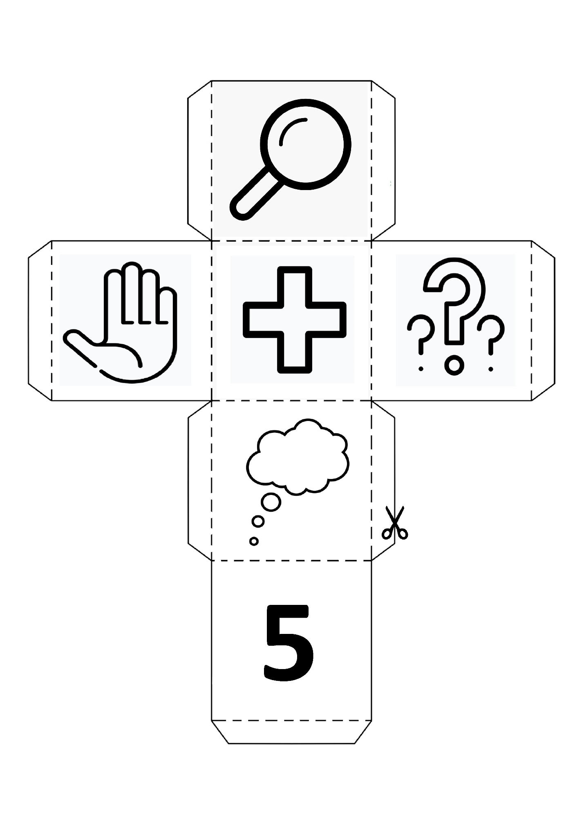

ОПРЕДЕЛИ МЕСТО ЗВУКА [А] В СЛОВЕ

